程序设计基础（实验一）
学号：姓名：专业：

1.目的：熟悉编程环境，掌握C++程序的调试方法。

2 题目：
（1）在vc界面下，完成下列程序的输入，指出下列程序完成的功能。
{ char c1,c2;
c1 = 'a';
c2 = 'b';
c1 = c1 - 32; //不同类型数据的运算
c2 = c2 - 32;
printf("%c, %c\n", c1, c2);
}

（2）利用分步运行，观察题1中c1 c2是如何变化的，截图说明；添加断点，掌握利用断点如何c1、c2在内存中是如何变化的，截图说明。

（4）自行编写程序，利用添加断点或分步运行的方法，以及sizeof关键字，测试所学各种基本数据类型的长度，并截图说明。

（5）编写程序，用于探查vc开发环境是如何处理含有负数的求余的，包括“正数%负数”、“负数%正数”、“负数%负数”三种情况，观察程序的运行结果。

（6）定义char类型的两个变量，赋值为‘A’‘a’，分别观察在内存中的存储情况，输出对应的编码。

3 程序结果贴图

题目一

将小写字母ab转化为大写字母AB
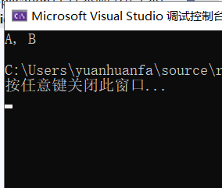
题目二
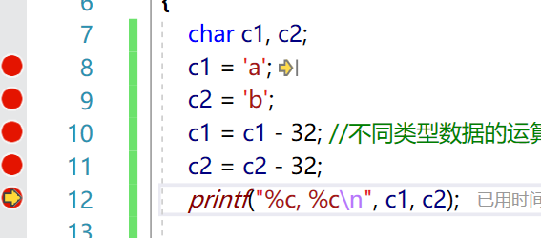
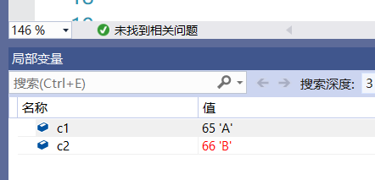
给c1c2分别赋字符ab在ASCII码的值
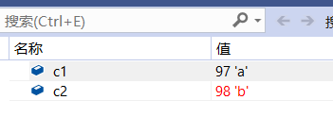
运算c1-32和c2-32后得到新的ASCII的值
输出ASCII对应的字符AB
题目四
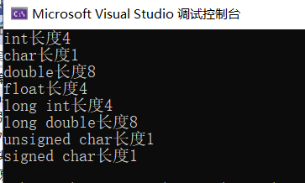
题目五
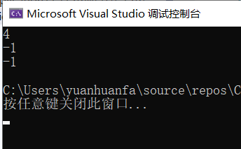
题目六 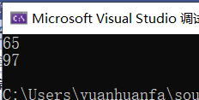

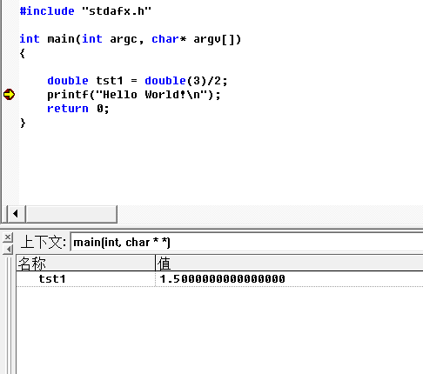
图1 测试运行次序
说明：此例说明先运行double(3)，再运行3/2。

4 编程碰到的问题及总结

5 源代码

题目四
#include<iostream>
using namespace std;
int main()
{
cout <<"int长度"<< sizeof(int) << endl;
cout << "char长度" << sizeof(char) << endl;
cout << "double长度" << sizeof(double) << endl;
cout << "float长度" << sizeof(float) << endl;
cout << "long int长度" << sizeof(long int) << endl;
cout << "long double长度" << sizeof(long double ) << endl;
cout << "unsigned char长度" << sizeof(unsigned char) << endl;
cout << "signed char长度" << sizeof(signed char) << endl;
return 0;

}

题目五
#include<iostream>
using namespace std;
int main()
{
int a = 3, b = 4, c = -5,d=-6;
int x, y, z;
x = b % c;
y = c % b;
z = d % c;
cout << x << endl << y << endl << z << endl;
return 0;
}
题目六
#include<iostream>
using namespace std;
int main()
{
char x, y;
x = 'A';
y = 'a';
cout << int(x) << endl << int(y) << endl;
return 0;
}

版权说明：本实验题版权属合肥工业大学宣城校区信息工程系所有，任何个人及组织未经允许不得转载及使用。

